**ҚМЖ/КСП**

**Физика**

|  |  |  |  |
| --- | --- | --- | --- |
| **Ұзақ мерзімді жоспар бөлімінің мазмұны:**  **Раздел долгосрочного планирования:**  **Электромагнитные явления.** (5ч) | | **Мектеп:**  **Школа: КГУ ОШ № 13 г.Сарани** | |
| **Мерзімі:**  **Дата:** | | **Мұғалімнің аты-жөні:**  **ФИО учителя: Соколовская Р.А.** | |
| **Сынып:**  **Класс: 8 Б** | | **Қатысқандар:**  **Участвовал:** | **Қатыспағандар:**  **Не участвовали:** |
| **Сабақ тақырыбы/ Тема урока** | **Постоянные магниты, магнитное поле. Лабораторная работа №8 «Изучение свойств постоянного магнита и получение изображений магнитных полей** | | |
| **Оқу мақсаттаы / Цели обучения**  **Цели обучения, достигаемые на этом уроке** | 8.4.3.1.характеризовать основные свойства магнитов и графически изображать магнитное поле посредством силовых линий;  8.1.3.3-знать и соблюдать технику безопасности в кабинете физики | | |
| **Сабақ мақсаты**  **Цель урока** | *Оқушылардың барлығы*  ***Все ученики:*** характеризуют основные свойства магнитов, графически изображают магнитное поле посредством силовых линий; соблюдают ТБ.  *Оқушылардың көпшілігі*  ***Большинство учеников:***анализируют результаты лабораторной работы, характеризует и графически изображает магнитное поле Земли.  *Оқушылардың кейбірі*  ***Некоторые ученики:*** оценят значение постоянных магнитов в технике и жизни человека | | |
| **Бағалау критерийлері**  **Критерии оценивания** | *Обучающийся:*  **Все:**  Характеризуют свойства магнитов, магнитного поля.  Изображают линии магнитного поля.  **Большинство:** Анализируют результаты лабораторной работы.  **Некоторые:** Оценивают значение постоянных магнитов | | |
| **Тілдік мақсаттар**  **Языковые цели** | |  |  |  |  |  |  |  |  |  |  |  |  |  |  |  |  |  |  |  |  |  |  |  |  |  |  |  |  |  |  |  |  |  | | --- | --- | --- | --- | --- | --- | --- | --- | --- | --- | --- | --- | --- | --- | --- | --- | --- | --- | --- | --- | --- | --- | --- | --- | --- | --- | --- | --- | --- | --- | --- | --- | --- | | |  |  |  |  |  |  |  |  |  |  |  |  |  |  |  |  |  |  |  |  |  |  |  |  |  |  |  |  |  |  |  | | --- | --- | --- | --- | --- | --- | --- | --- | --- | --- | --- | --- | --- | --- | --- | --- | --- | --- | --- | --- | --- | --- | --- | --- | --- | --- | --- | --- | --- | --- | --- | | *Предметная лексика и терминология*  Ученики произносят термины, используют полезные фразы и словосочетания в диалоге на русском и английском языках.  ***Ключевые слова:***   |  |  | | --- | --- | | **русский** | **английский** | | магнит | magnet | | полюс | pole | | поле | field | | стрелка | needle |   ***Полезные словосочетания.***   |  |  | | --- | --- | | русский | английский | | магнитные явления | мagnetic phenomena | | магнитное поле | Magnetic field | | постоянный магнит | Permanent magnet | | северный/ южный полюс | North/South pole | | магнитная стрелка | Magnetic needle |   ***Фразы ,которые можно использовать***   |  |  | | --- | --- | | **русский** | **английский** | | Одноименные полюсы магнитов | Like poles magnets | | Разноименные полюса магнитов | Polarizet poles of magnets | | Линии магнитного поля | The magnetic field lines | | |  | | | | |
| **Құндылықтарды қалыптастыру/ Воспитание ценностей** | Понимают ценности идеи «Мәңгіліқ ел»: труд на благо Казахстана ; владеют культурой общения при работе в группе, привиты навыки сотрудничества для достижения цели | | |
| **Пәнаралық байланыс**  **Межпредметная связь** | Естествознание –магнит, свойства магнитов, магнитное поле Земли.  Черчение- изображает линии.  Технология – применение в технике.  Полиязычие – введение терминологии на английском языке.  География- полюса | | |
| **Алдынғы білім**  **Предыдущие знания** | Из личного опыта знают о существовании магнита, о свойствах магнита: притягивает тела, сделанные из железа, ранее изучал магнитное поле Земли , географические полюса | | |

**Сабақ барысы/ Ход урока**

|  |  |  |  |  |  |  |  |
| --- | --- | --- | --- | --- | --- | --- | --- |
| **Үақыт/Сабақ кезеңдері**  **Время / этапы урока** | **Мұғалімнің іс-әрекеті / Деятельность учителя**  (мақсатқа қалай қол жеткіземін?/  Каким образом я достигну целей обучения? | | **Деятельность учащихся** | | **Оценивание**  (метод/ прием/ техника/ стратегия) | | **Способы дифференциации**  (какую дополнительную поддержку вы планируете оказывать?/ какие задачи вы будете ставить перед более способными учащимися?) |
| **Сабақтың басы**  **Начало урока** | Good afternoon! I’m glad to see you today! How are you today?.  Создание благопрятной среды: проводится игра «Давайте поздороваемся»  And in order to feel better, I propose to wish each other's health in different languages. Let’s repeat it together and try to guess the country in English.  И чтобы лучше себя чувствовать, я предлагаю пожелать здоровья друг другу на разных языках. Мы будем повторять это вместе  I will start in Russian. Я начну на русском:  - Здравствуйте!  Thank you all. And we start our lesson with good mood Спасибо всем. И с хорошим настроением начинаем наш урок  Watch the following video and think about the topic of our lesson.    What do you think we will talk about today? What is the topic of the lesson? Правильно речь идет о магните и тема сегодняшнего урока «Постоянные магниты. Магнитное поле»  The topic of our lesson is permanent magnets. A magnetic field.  During the lesson you need to fill in the gaps in the mind map and fill out the evaluation sheet  What would you like to know about this topic?  Чтобы вы хотели узнать по этой теме?  Today we will talk about magnets and magnetic field, their properties, get the magnetic field lines  Сегодня мы будем говорить о магнитах и магнитном поле, их свойствах. Получим линии магнитного поля  So at the end of the lesson you will be able to:  Characterize the basic properties of magnets and draw magnetic field lines  Know and keep safety procedures in the physics classroom  основные свойства магнитов и графически изображать магнитное поле посредством силовых линий  Предлагаю ознакомиться с материалом на ИД, прослушивают **key-words** (p.96, выполняют задание в парах (на соответствие)  It is important nowadays to know different languages. Let’s listen carefully new words, then repeat together and write down the translation words on this topic.  Now you should work in pairs and do the following task. Matching activity.  Look at the correct answers and count the number of points. Write down the points with the evaluation sheet   * 1.magnetic field А. намагниченный * 2.permanent magnet В. магнитное поле * 3.bar magnet С. постоянный магнит * 4. magnetite D. стержневой магнит * 5. magnetized Е. магнитный железняк | | - Кайырлы күн (Казахстан)  - Нихао ! (Китай)  - Гомар Джоба ! (Грузия)  - Хэллоу! (Англия)  - Бонжур! (Франция) - Здравей! (Болгария)  - Здоровэньки булы! (Украина)  - Добры дзень! (Белоруссия) - Ola! (Португалия)  Смотрят видеоролик, обсуждают в парах, делятся мнениями, предположениями  Пытаются назвать тему урока  Ставят цели:  1. Узнать, что такое постоянные магниты?  2. Какие бывают постоянные магниты?  3. Свойства постоянных магнитов?  1. Find out what are permanent magnets?  2. What are the permanent magnets?  3. Properties of permanent magnets?  Выполняют в парах задание на соответствие, проверяют по критериям.  1-В 2-С 3-D 4-Е 5-А  1-2 низкий уровень  3-4 – средний уровень  5- высокий уровень | | *Похвала*  *Самопроверка по критериям, определения уровня* | | *Светофор* |
| **Основная часть** | For the next assignment, you need to form groups of four. After watching the video and reading the text, you need to answer the question for your group.  Просмотр видео (2,5 мин)  Now you will read the text that was in the video and try to answer your question. After that, share your answer in a pair, then in a group. Discuss in a group, then speaker will speak out. For this task I give you five minutes  Чтение текста (стр.96) –самостоятельно, в паре, группе (7 мин)  Выступление спикеров, оценивание по критериям  Приложение  Для оценивания учащиеся поднимают карточки:  3 балла – зеленая  2 балла – желтая  1 балл - красная  Задает вопрос: как вы думаете, какие предметы кроме железа притягивают магниты?  What do you think, what items other than iron attract magnets?  Работа в парах –проверить, все ли металлы притягиваются (железняки – бурый, красный, магнитный)  Костонай – карта (железняки)  Слайд – ферромагнетики, парамагнетики, диомагнетики.  Сегодня на уроке мы попробуем себя в роли экспериментаторов и постараемся получить новые сведения о свойствах магнитов на основе экспериментов. Для работы мы разделились на 4 группы.. У каждой группы на столе техника безопасности, задания, инструкции для их выполнения и необходимые материалы.  Today at the lesson we will try ourselves as experimenters and try to get new information about the properties of magnets based on experiments. We were divided into 4 groups for work. Each group has tasks on the table, instructions for their implementation and the necessary materials. | | 1 group  How do the poles of magnets interact?  2 group  What is a magnetic field?  3 group  What is Ampere's hypothesis?  4 group  What are magnetic lines? Каждая группа читает свой текст. Вопросы для каждой группы на доске. Каждый читает текст самостоятельно, ищет ответ на вопрос,  затем обсуждают в парах, после объединяются в группу, обсуждают, ответ записывают в опорный конспект.  Слушают спикеров, заполняют mind map Оценивают (критерии на доске)  Выполняют практическую работу, работая в парах.  Получают задание **получение магнитных линий полей**.  Определяют направление деятельности групп и продукт деятельности (ответы на вопросы, таблица, схема)  Смотрят слайд, сравнивают с полученными рисунками  Оценивание по критериям | | *Сигнальные*  *Карточки:*   * *Зеленый – понятно* * *Желтый – есть затруднения* * *Красный - непонятно*   Взаимооценивание по критериям (карточки)  *Самооценивание по критериям* | | Диапазон источников по темпу чтения и усвоения материала учащимися  Заключение (задание, выполняются в зависимости от своих сильных и слабых сторон учащихся)  *Сигнальные*  *карточки*  *Сигнальные*  *карточки* |
| **Сабақ соңы / Конец урока** | Закрепление  Предлагаю разноуровневые задания, индивидуальная работа (Portfolio стр 69 (8.1-8.5)  Итак, ребята, достигли ли мы цели, поставленной в начале урока? Обоснуйте свой ответ  Какая группа набрала наибольшее количество баллов? Почему так получилось?  And now evaluate your activity in the lesson, by summing up all the points you scored. Raise your hands, who has reached a high level, medium, low? What needs to be done to move to a higher level?  А сейчас оцените свою деятельность на уроке, суммировав все набранные вами баллы. Поднимите руки, кто достиг высокого уровня, среднего, низкого? Что нужно сделать, чтобы перейти на более высокий уровень? | | Выполняют разноуровневые задания  Подсчитывают набранные баллы, определяют свой уровень, рефлексируют  Рефлексируют | | Самооценивание (сравнение с образцом) | | По заданию с различным уровнем знаний |
| **Дом зад:** | | п. 32, упр.24 устно, для желающих – стр 204 экспериментальное задание | | Знакомятся с д/з, уточняют при необходимости | Выбор д/з с различным уровнем сложности | По заданию с различным уровнем знаний | |

Surname, name_______________________________________

**The topic of lesson «Permanent magnets. A magnetic field».**

**Matching activity.**

* 1.magnetic field А. намагниченный
* 2.permanent magnet В. магнитное поле
* 3.bar magnet С. постоянный магнит
* 4. magnetite D. стержневой магнит
* 5. magnetized Е. магнитный железняк

**Group work**

1 group - How do the poles of magnets interact? 2 group - What is a magnetic field?

3 group - What is Ampere's hypothesis? 4 group - What are magnetic lines?

|  |  |  |  |  |  |  |  |
| --- | --- | --- | --- | --- | --- | --- | --- |
| № | Оцениваемый элемент | Максимальный балл | Выступающие группы | | | | |
|  | 1 | 2 | 3 | 4 |
| 2 | Информативность (объем и полнота) | 1 |  |  |  |  |
| 3 | Доступность изложения | 1 |  |  |  |  |
| 4 | Компетентность докладчиков (умение отвечать на вопросы, аргументированность, убедительность) | 1 |  |  |  |  |
| Всего баллов | | **3** |  |  |  |  |

**Laboratory work**

Изучение магнитных полей двух полосовых магнитов.

*Оборудование:* два полосовых магнита, прозрачная коробочка с железными опилками.

1. Расположите под коробочкой два полосовых магнита **одноименными полюсами** друг к другу, и с помощью железных опилок получите картину магнитных силовых линий.

2. Зарисуйте картину магнитных силовых линий поля двух полосовых магнитов.

3. Расположите под коробочкой два полосовых магнита **разноименными полюсами** друг к другу, и с помощью железных опилок получите картину магнитных силовых линий.

4. Зарисуйте картину магнитных силовых линий поля двух полосовых магнитов.

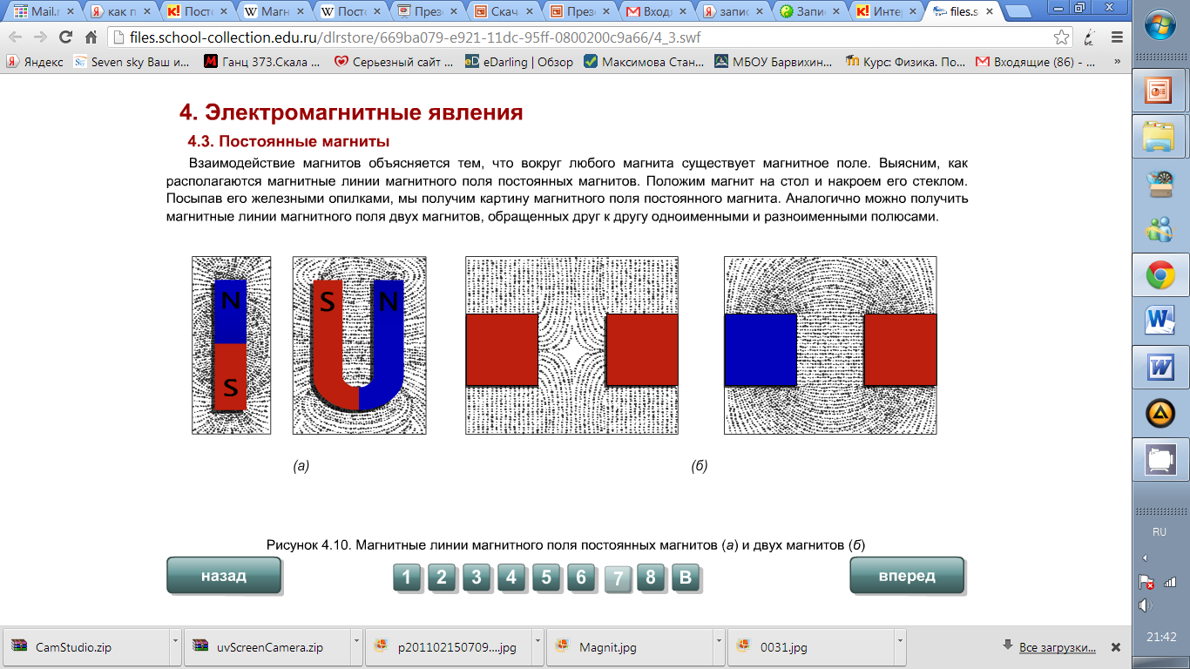

|  |  |  |
| --- | --- | --- |
| Критерии оценивания | дескрипторы | баллы |
| Графическое изображение силовых линий магнитного поля | Верно указывает начало и конец силовых линий магнитного поля, созданного между одноименными полюсами магнитов | 1 |
| Верно указывает начало и конец силовых линий магнитного поля, созданного между разноименными полюсами магнитов | 1 |
| Правильно указывает направление магнитных линий | 1 |
| Сравнивает результат | Результат диаграммы совпадает с образцом | 1 |

**The evaluation sheet**

|  |  |  |
| --- | --- | --- |
| Activity content  Содержание деятельности | Points  Баллы | Maximum points  Максимальный балл |
| Group work |  | 3 |
| Laboratory work |  | 4 |
| Mind map |  | 3 |
| **Amount** |  | **10** |

**low level - 0-4 middle level - 5-8 high level – 9-10**

**H/W p. 32, упр.24 устно, для желающих – стр 204 экспериментальное задание**

**Mind map**

Permanent magnets are bodies that preserve magnetization for a_______________.

 Classification in form -_________________________,_______________________.

 Classification according to the method of education is ___________and__________.

 Magnetite is _______________________________________.

 The artificial includes___________,___________,___________,____________.

 Properties of permanent magnets:

 Each magnet has two poles: N - __________________and S -_______________;

 like poles_________________, opposite poles __________________each other.

 Ampere's hypothesis: the movement of electrons is a______________________.

 Magnetic lines are_________________________.

 Outside the magnet, they exit __________________and enter_______________.

Key words:

long time, arched, natural, natural, nickel, iron, north, cobalt, , repel,

south, attract, artificial, circular current, closed lines, steel, N, bar, S.

|  |  |
| --- | --- |
| Количество вставленных слов | баллы |
| 18-16 | 3 |
| 15-10 | 2 |
| 9-5 | 1 |